Неделя № 33, с 27.04-30.04.2020г. Тема: «Праздничная почта».
Дата: вторник 28.04.2020г.
Цель: Сформировать у детей представление о труде работников почты, создать условия для развития познавательной деятельности. Расширить знания детей о профессиях взрослых, необходимости и общественной значимости труда взрослых. Познакомить детей с профессией работников почты, с их трудовой деятельностью, с предметами – помощниками.

ОД. Формирование элементарных математических предложений. Тема: «Ориентировка во времени».
Задачи: Закреплять представление о времени суток. Учить правильно употреблять слова «сегодня», «завтра», «вчера». Упражнять в счете в пределах 5. Учить из палочек делать фигуру (треугольник).
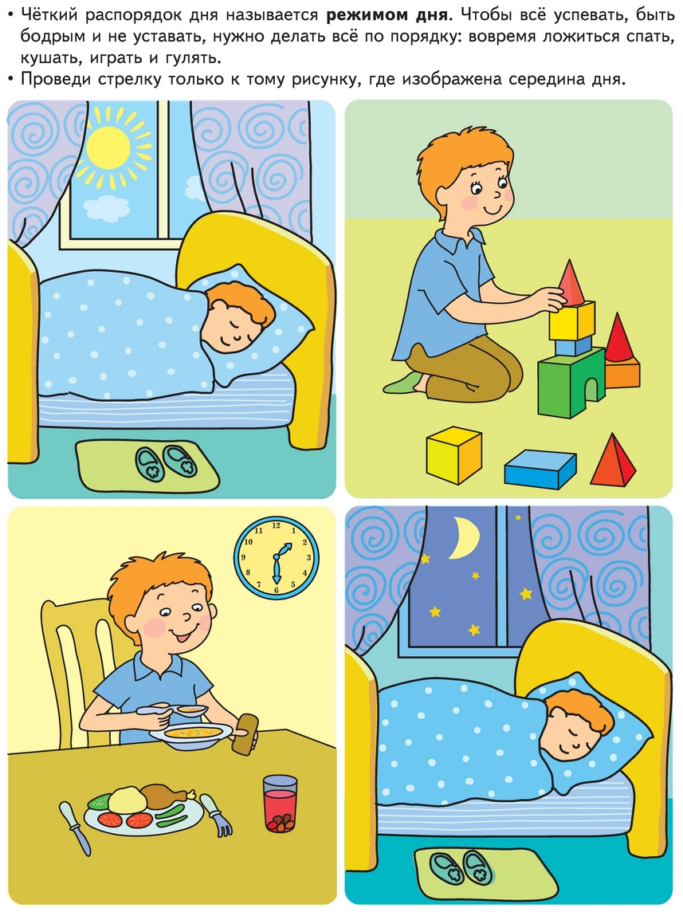

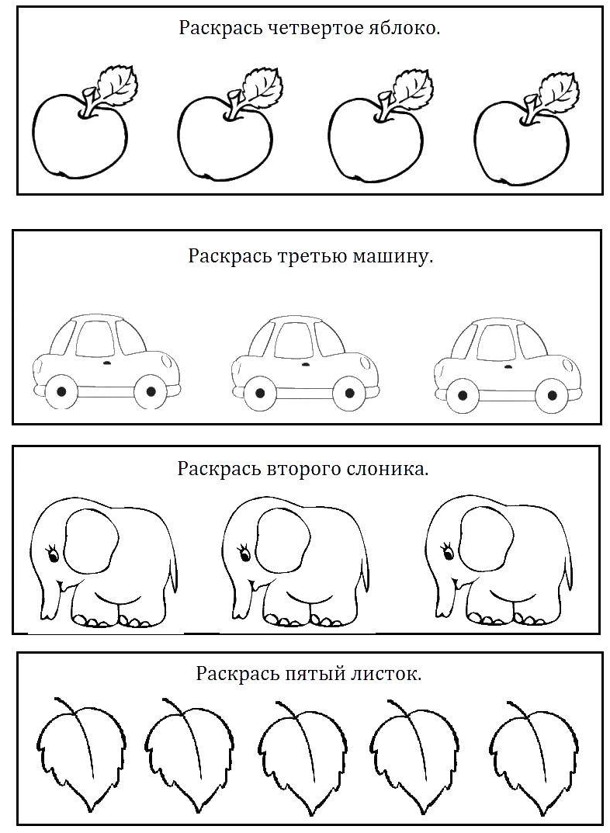

ОД. Музыкальное развитие.
http://dou8.edu-nv.ru/svedeniya-ob-obrazovatelnoj-organizatsii/938-dokumenty/6329-stranichka-muzykalnogo-rukovoditelya

ДОД. Веселые превращения. Тема: «Антошкина дорожка».
https://www.youtube.com/watch?v=UspZWBnxcXw

